Ubuntu

# 常用操作

开机后先设置root密码 : sudo passwd root

安装ssh

1. 首先更新源

sudo apt-get update

1. 安装ssh服务

sudo apt-get install openssh-server

1. 检测是否已启动

ps -e | grep ssh

看到有ssh字样，说明已启动，如果没有就手动启动

/etc/init.d/ssh start

1. 配置ssh-server，配置文件位于/etc/ssh/sshd_config，默认端口为22，为了安全，一般自定义为其他端口，然后重启

sudo /etc/init.d/ssh resart

## 关机

一.shutdown   
1.shutdown -h now ：立即关机   
2.shutdown -h 10:53：到10:53关机   
3.shutdown -h +10 ：10分钟后自动关机   
4.shutdown -r ：重启（默认30秒）   
5.shutdown -r now ：立即重启   
6.shutdown -r +30 ：’The System Will Reboot 30 in Mins’:30分钟后重启并发送通知给其他在线用户   
7.shutdown -s -t 100 ：延迟100秒关机   
8.shutdown -a ：取消上面的关机、重启

二、reboot   
1.reboor ：重启，相当于shutdown -r now   
2.reboot -d ：重新启动时不把数据写入记录文件 /var/tmp/wtmp   
3.reboot -f ：强制重新开机   
4.reboot -h：在系统关机之前，将所有的硬盘处于待机模式下   
5.reboot -i ：关闭网络设置之后再重新启动系统   
6.reboot -n ：保存数据后重启

三、halt   
1.halt ： 关机   
2.halt -d ：关闭系统，不把记录写到/var/log/wtmp文件里   
3.halt -p ：关机并关闭电源   
4.halt -f ：强制关机

四、init   
1.init 0 ：关机   
2.0-6：表示系统运行的7个级别   
0：关机级别   
1：单用户级别，运行rc.sysinit和rc1.d目录下的脚本   
2：多用户，但系统不会启动NFS，字符模式   
3：多用户，字符模式，系统启动具有网络功能   
4：用户自定义级别   
5：图形界面模式   
6：重启级别

五、poweroff   
1.poweroff ：关机并关闭电源   
2.poweroff -p：关机并关闭电源   
3.poweroff -f ：强制关机   
4.poweroff -w：不是真正的关机，只是将数据写入到/var/log/wtmp文件里   
六 、按Ctrl + Alt + Delete键—- 选择关机

<https://blog.csdn.net/clearhlj/article/details/81870184>

# 文件系统

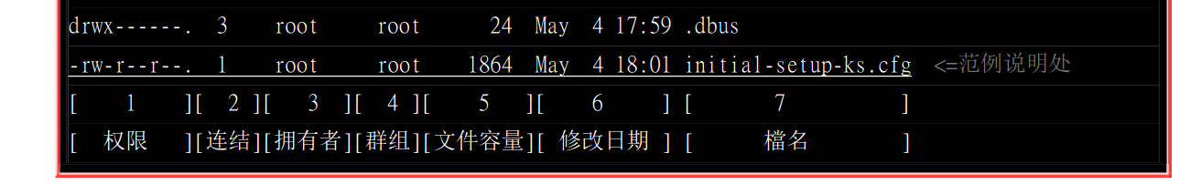

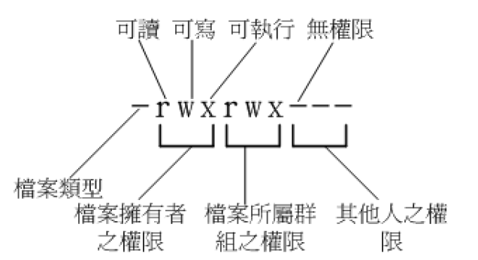

Chgrp : 改变文件所属群组

Chown：改变文件拥有者

Chmod：改变文件权限

相对路径：开头不是 / 就属于相对路径

文本查看：

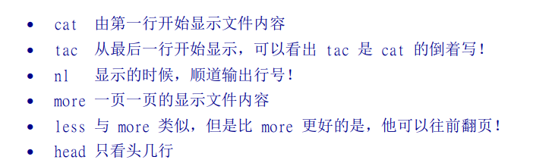

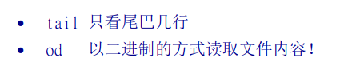

文件查找：

# 用户操作

Root用户设置密码不受复杂密码规则要求。

Which 查询脚本

Whereis 在特定目录中查找文件名

Locate查询文件名，查询数据库

Find

# 网络命令